**端午安康|情暖基层一线 美好接“粽”而至**

粽叶飘香五月五，浓情端午共安康。

在这些特殊的节日里，在无数人选择外出旅游或回家探亲的时候，也总有这样一群人舍弃了假期，坚守在各自的岗位上守护着我们。

在这期间，集团基层一线的队员们也仍然肩负着作为一名安保人员的使命和责任，牺牲自己休息和与家人团聚的宝贵时间，认真履职，不言苦，不说累，用自己的辛苦默默守护着一方百姓的安全。

而在端午节即将到来之际，集团也延续了往年“每逢佳节福利到”的暖心传统，提前为全体员工准备了精美丰富的端午节礼品，并为驻点在各个项目的一线队员送去了美味的粽子，也给他们带去了节日的慰问和祝福。

在发放礼物的现场气氛热烈，队员们依次有序地领取礼品，接过端午礼盒后，他们的喜悦之情也溢于言表。

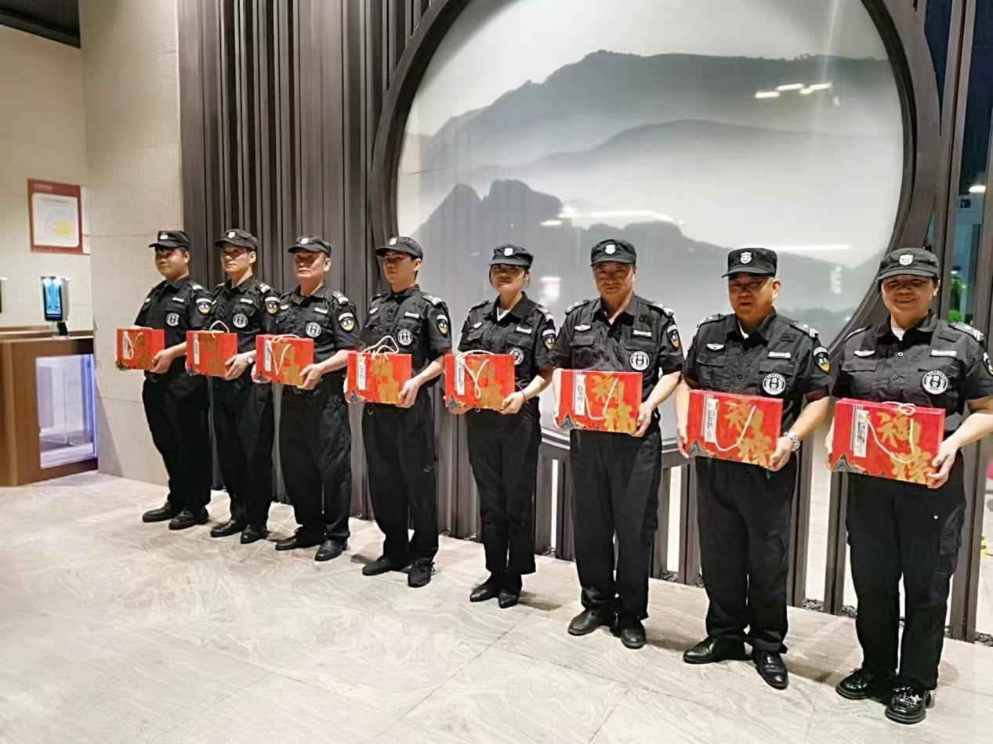

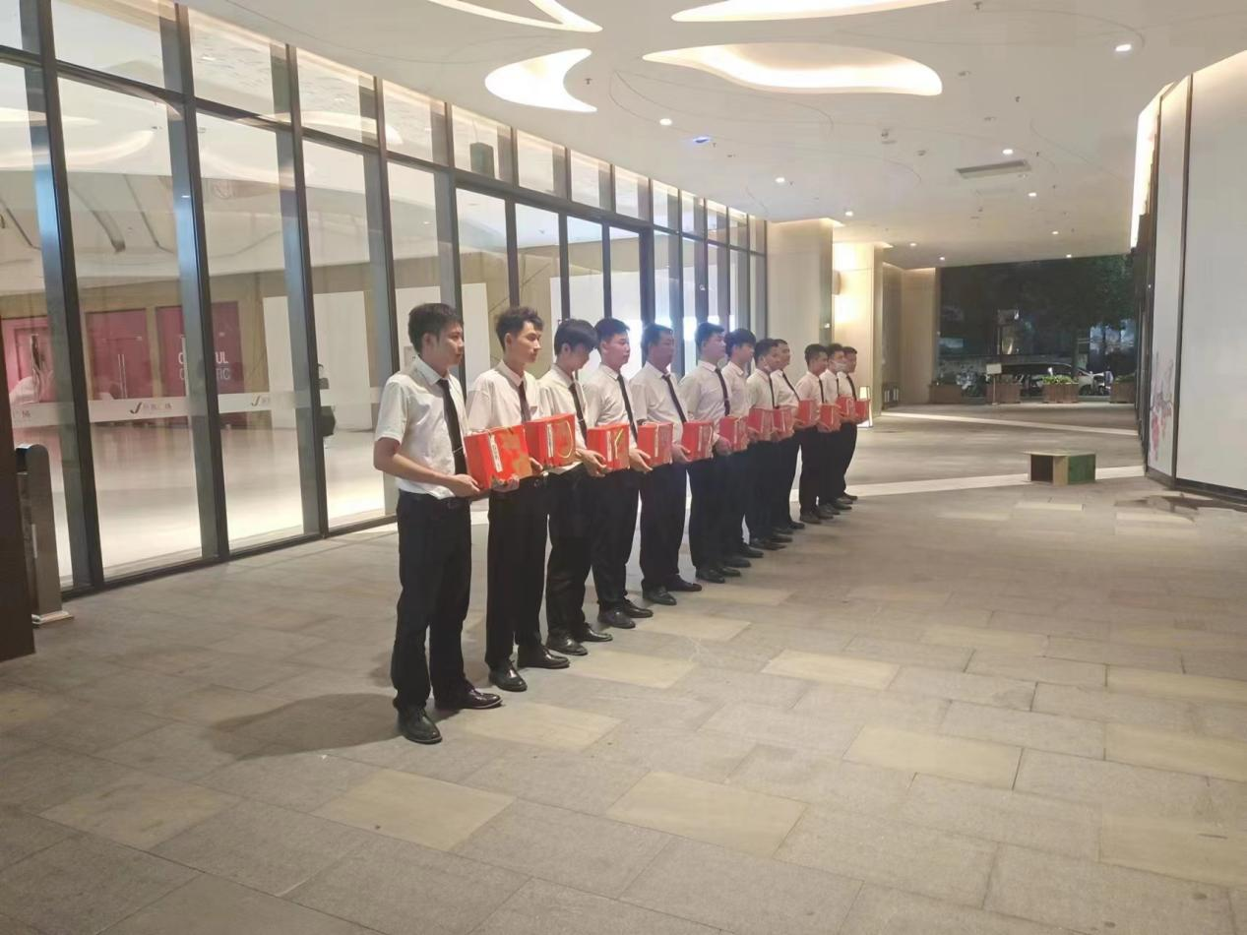

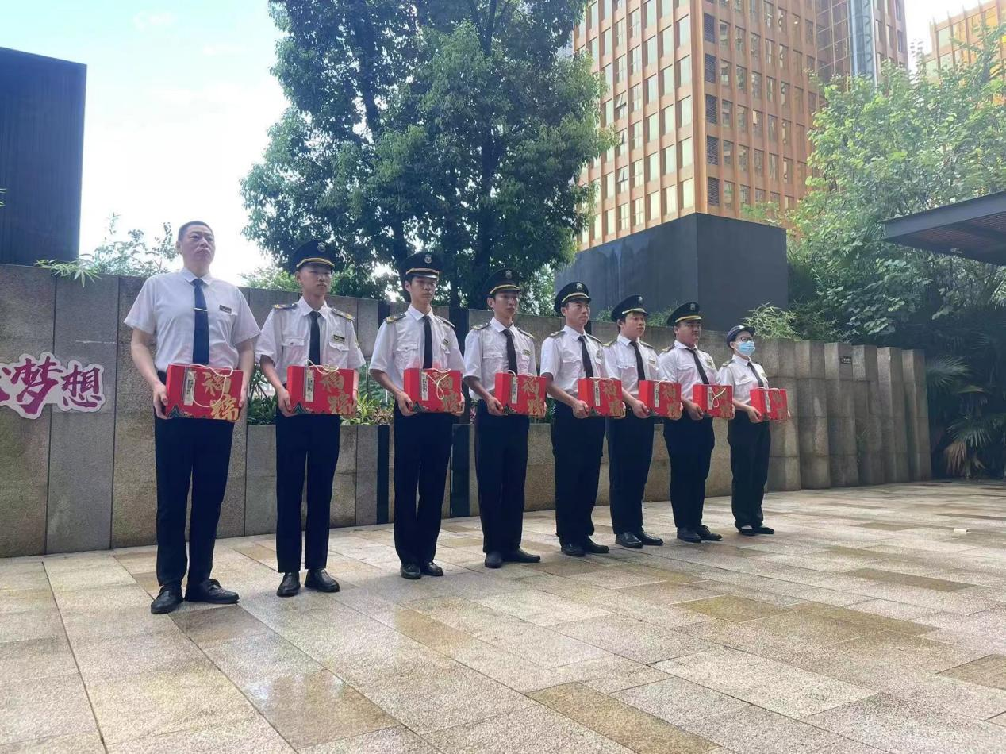

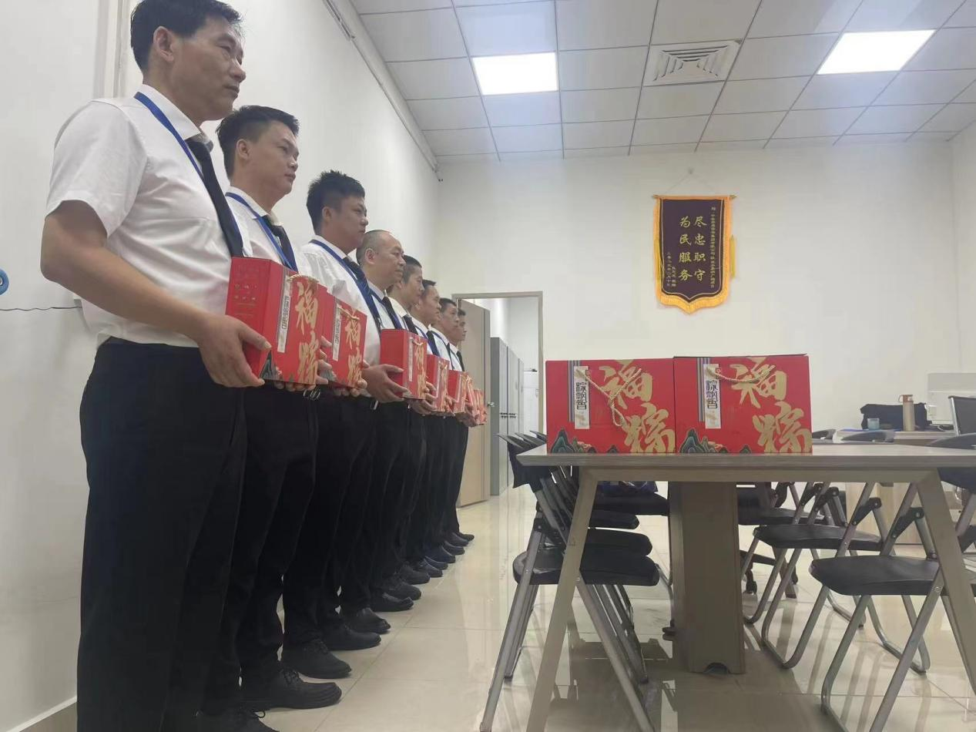

礼品虽小，情义却重，端午送的不仅只是一份小小的礼物，送的更是一种温暖贴心的集团文化。而每一份节日礼物的背后不仅饱含了集团对中国传统文化的传承和重视，也承载着集团对所有员工的关怀和祝福。

数十年来，集团也一直秉持初心、牢记使命，践行着把员工当成家人的理念，并将以人为本的企业文化贯穿至今，努力落实好“打造平台，发现人才，培养人才，使用人才，合伙人才”这一方针战略，使得集团每一位员工能够在集团感受到家庭般温暖的同时，也能够在中泰这个平台上、在这样一份平凡却伟大的岗位上实现自我价值，使人生的美好都能够接“粽”而至。

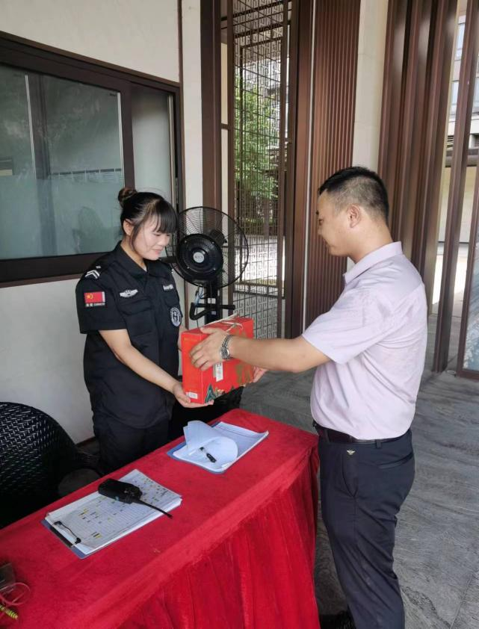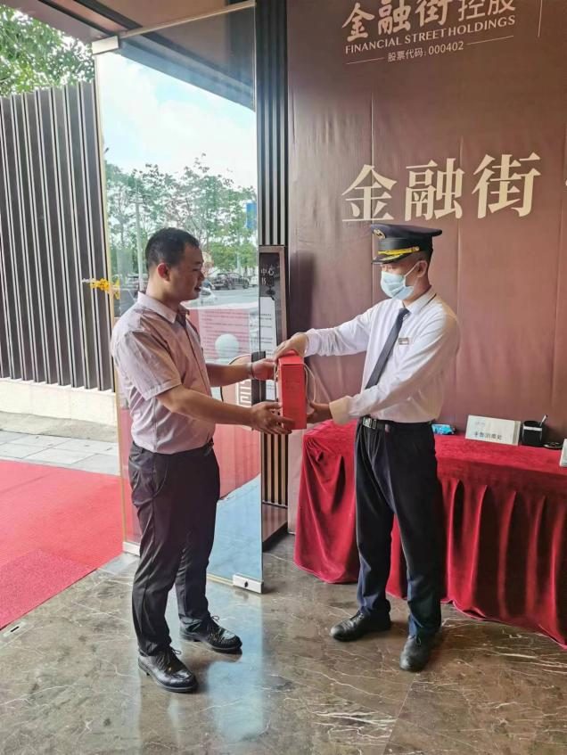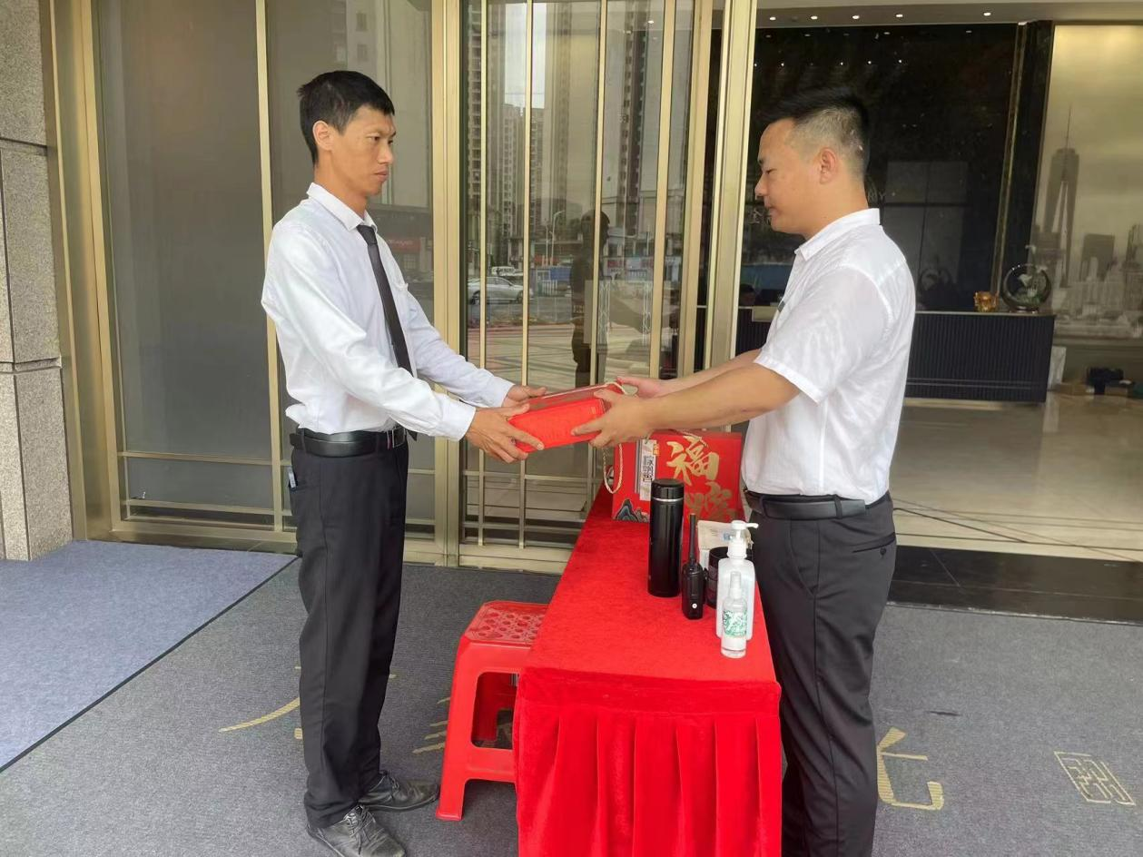

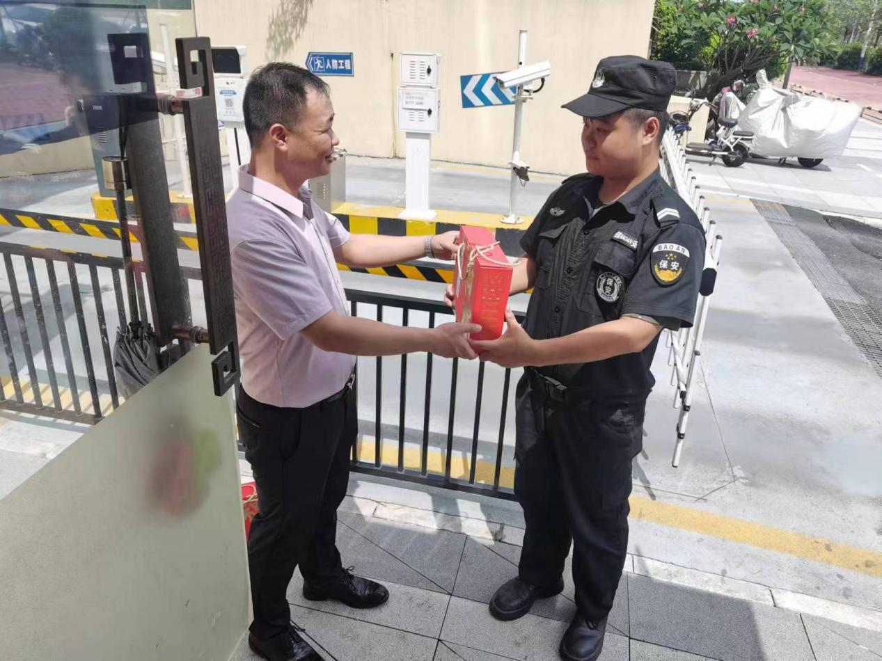

我们曾经可能会以为，生活是轨道，是攀登，是鲜花和掌声，是一次又一次的胜利和超越，但是我们真正拥有的生活，真正温暖和打动人心的生活，可能就是冬天里一碗热气腾腾的汤面，夏季时一块清凉甜润的西瓜，生病时一次温暖的关心探望，一次心贴心的拥抱问候，一份在节日里独属于你的温馨祝福。

真正的生活是无数瞬间和小美好的集合体，是酸甜苦辣五味俱全；真正的温暖是将柴米油盐融成人间烟火，是每一个节日都有你们守护的岁月静好，是每一个节日里我们的用心准备和惦念关怀。

最后，祝所有的家人们，都能在今后的岁月里，“粽”是开心，“粽”是幸福，“粽”是健康，“粽”是平安！